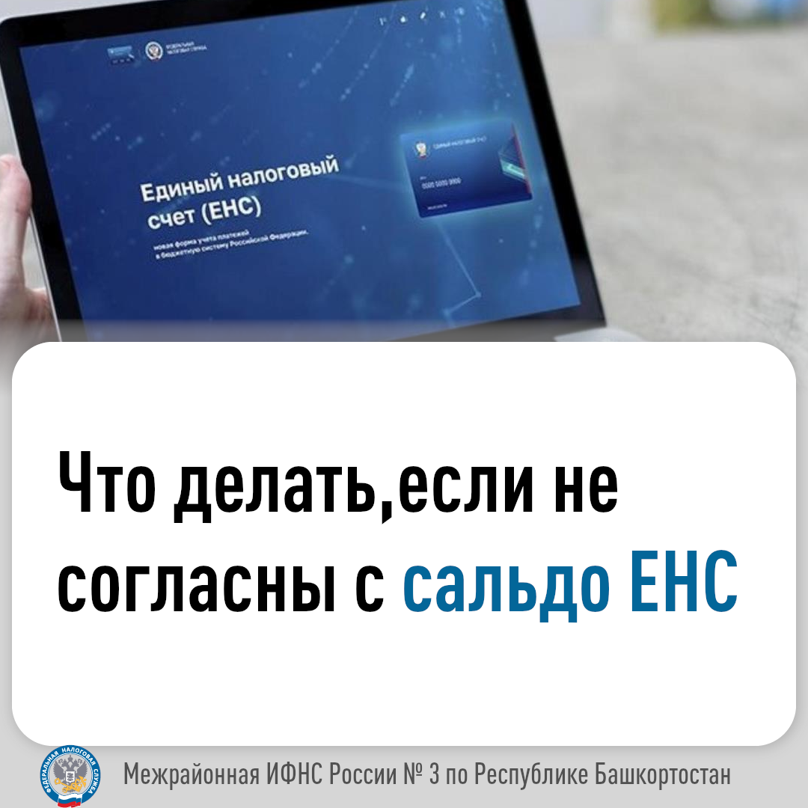
Для уточнения и, при необходимости, корректировки сальдо ЕНС налогоплательщик (ФЛ, ЮЛ, ИП) вправе:
- обратиться в налоговый орган по месту учета для проведения индивидуальной сверки (для получения Акта сверки);
- направить обращение через личный кабинет налогоплательщика.
- направить обращение через сервис «Обратиться в ФНС России».

Если необходимо срочно отменить меры взыскания или проконсультироваться по вопросам формирования сальдо, то можно воспользоваться сервисом «Оперативная помощь: разблокировка счета и вопросы по ЕНС». Чтобы отправить заявку на звонок, требуется указать:
-информацию о себе и контактный номер телефона;
-указать интересующий вопрос из списка, например: «Не согласен со справкой о наличии отрицательного, положительного или нулевого сальдо ЕНС».
-После чего специалист свяжется для уточнения причины обращения в течение 24 часов (без учета выходных дней).

Также всю информацию о Едином налоговом счете можно найти на промостранице «Все о ЕНС» (https://clck.ru/3E7EPY), где даны ответы на самые актуальные вопросы: как вернуть переплату, как учитываются платежи, какие налоги нужно платить на ЕНС.

